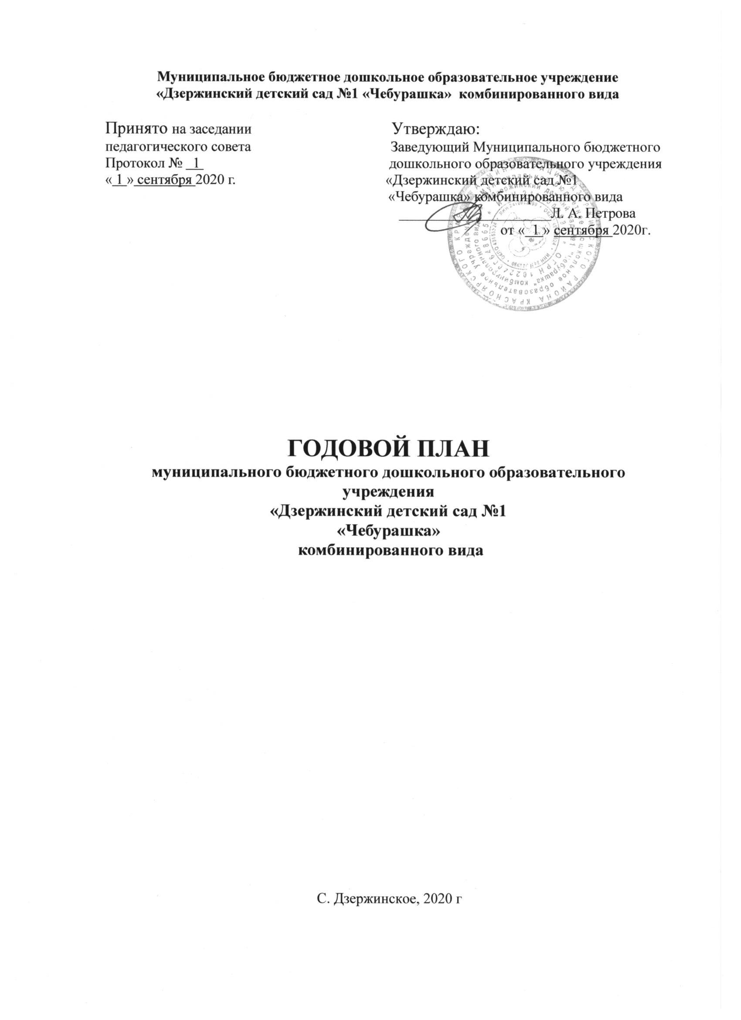

Цель:
Совершенствование образовательного процесса на основе внедрения педагогических технологий, способствующих развитию речи, познавательному развитию, любознательности, инициативности дошкольников.
Задачи:
- Совершенствовать условия для речевого развития дошкольников, развития интеллектуальных способностей, творческой инициативы детей через организацию разных видов детской деятельности.
- Создавать оптимальные условия для охраны и укрепления физического здоровья детей, приобщения воспитанников к ценностям здорового образа жизни.
- Развивать компетентности воспитателей и специалистов ДОУ путём внедрения инновационных технологий, через реализацию инициативных проектов.
- Совершенствовать модель взаимодействия с семьями воспитанников с целью обеспечения единых подходов к воспитанию дошкольников

ТЕМЫ ПО САМООБРАЗОВАНИЮ ВОСПИТАТЕЛЕЙ И СПЕЦИАЛИСТОВ

№ | Тема по самообразованию | Педагог
1. | «Методика «говорящих стен» как система визуализации знаний и как процесс погружения в образовательную среду детей дошкольного возраста» | Савина Е. К.
2. | «Разнообразные формы работы с текстом» | Морозова О.Г.
3. | «Финансовая грамотность дошкольников через развитие речи» | Колягина Е. А.  Садовская Т.Л.
4. | «Сказкотерапия как средство развития речи» | Ильясова А.Г
5. | «Личностно - ориентированная технология по средствам «Сенсорных коробок» во второй группе раннего возраста» | Кузнецова М.В.
6. | Кружок «Волшебные фигуры» | Волкова Г.В.
7. | «Развитие речи у младших дошкольников посредством дидактических игр» | Цыганкова М.С.
8. | «Игровой стретчинг как одна из эффективных форм современных физкультурно-оздоровительных технологий» | Авдеенко Т.П.
9. | «Метод проектов» | Фандо А.М.
10. | «Технология «Прозрачный мольберт» | Корнева А.А.
11. | «Использование технологии ТРИЗ для коррекции и развития речи детей логопункта» | Павлинич Д.А.
12. | «Повышение ИКТ-компетентности педагогов в использовании дистанционных образовательных технологий» | Шарова Е.В.

ПЕДАГОГИЧЕСКИЕ СОВЕТЫ

№ | Тема | Сроки | Ответственные
1 | Педсовет №1 (установочный)  Цель: мотивация педагогического коллектива на реализацию задач развития в новом учебном году.  Анализ работы в ЛОП. Определение задач работы ДОУ на 2020-2021 учебный год | Сентябрь | Заведующий,  старший воспитатель,  воспитатели и специалисты ДОУ.
2 | Педсовет №2:  Педагогический совет на тему «Особенности современных форм, методов работы в ДОУ по развитию речи дошкольников» | Декабрь | Старший воспитатель,  заведующий,  воспитатели и специалисты ДОУ.
3 | Педсовет №3: «Организация дошкольной образовательной деятельности с применением дистанционных образовательных технологий» | Февраль | Старший воспитатель,  творческая группа
4 | Педсовет №4: (итоговый). Итоги работы за 2020-2021 учебный год | Май | Заведующий,  старший воспитатель,

ГРАФИК СЕМИНАРОВ, ПРАКТИКУМОВ, МАСТЕР-КЛАССОВ

№ | ТЕМА | СРОКИ | ОТВЕТСТВЕННЫЙ
1. | Работа с кадрами: «Повышение ИКТ-компетентности педагогов в использовании дистанционных образовательных технологий» | Октябрь | Старший воспитатель
3 | «Методы работы с технологией ТРИЗ для развития речи детей» | Октябрь | Павлинич Д.А.
4 | «Использование элементов устного народного творчества как средство развития речи детей дошкольного возраста». | Ноябрь | Корнева А.А.
5 | «Финансовая грамотность дошкольников через развитие речи» | Ноябрь | Колягина Е.А.,Садовская Т.Л.
6 | «Использование сказкотерапии в работе с детьми дошкольного возраста» | Ноябрь | Ильясова А.Г.
7 | «Игровой стретчинг как одна из эффективных форм современных физкультурно-оздоровительных технологий» | Декабрь | Авдеенко Т.П.
8 | Работа с кадрами: «Организация работы по дистанционному взаимодействию с родителями» | Декабрь | Старший воспитатель, творческая группа
9 | «Интерактивная стена в группе детского сада» | Февраль | Савина Е.К.
10 | «Семинар для педагогов по теме: Разнообразные формы работы с текстом (Методика Л.Мартыненко, Л. Постоевой «Как научить ребенка понимать пословицы и поговорки» | Ноябрь | Морозова О.Г.
11 | «Технолигии критического мышления у детей с ОВЗ (педагогический Синквейн, кубик Блума и др)» | Март | Морозова О.Г.
12 | «Развитие речи дошкольников через проектную деятельность» | Февраль | Фандо А.М.
13 | «Мастер –класс для педагогов: «О значимости родительского авторитета средствами квиз-игры «Дети и деньги»» | Апрель | Садовская Т.Л.  Колягина Е.А.
14 | «Развитие речи у младших дошкольников посредством дидактических игр» | Январь | Цыганкова М.С.
15 | «"Сказкотерапия" в образовательной деятельности при формировании речевой активности» | Март | Ильясова А.Г
16 | «Сенсорная коробка в группе» | Январь | Кузнецова М.В.

ОТКРЫТЫЕ ПРОСМОТРЫ

№ | Тема | Сроки | Ответственные
1 | Гостевые обмены. Неделя гостевого обмена опытом педагогов ДОУ. Воспитатели делятся опытом своей работы в ДОУ образовательной деятельности детей, педагогическими находками. Посещение занятий друг друга, совместный анализ. (Разные формы организации занятий: мастер-классы, исследования и т. д.), (с применением инновационных технологий) | Ноябрь-декабрь, март-апрель | Воспитатели, специалисты ДОУ
2 | Открытый просмотр НОД по речевому развитию дошкольников | Январь | Воспитатели, специалисты ДОУ

КОНТРОЛЬНО-АНАЛИТИЧЕСКАЯ ДЕЯТЕЛЬНОСТЬ

№ | Название мероприятия | Сроки | Ответственный
1 | Проверка календарно-тематических планов педагогов всех возрастных групп в соответствии с требованиями ФГОС ДО | Декабрь | Старший воспитатель
2 | Тематический контроль «Изучение системы работы по речевому развитию дошкольников» | Январь | Старший воспитатель

КОНКУРСЫ, ВЫСТАВКИ, СМОТРЫ

№ | Название мероприятия | Сроки
1 | Выставка поделок из природного материала и овощей «Чудо- чудное, диво-дивное!» | Октябрь
2 | Смотр «Лучший родительский уголок » | Ноябрь
3 | Оформление группы и групповых помещений к новому сезону. Смотр групп. Организация и проведение творческих мастерских (дети и родители). | В течение года
4 | Выставка «Скоро, скоро новый год!»  Поделки, рисование, аппликация в нетрадиционных техниках. | Декабрь
5 | Трудовой десант «Готовим участки к зиме» | Декабрь
6 | Участие в краевом конкурсе «Зимняя планета детства» | Январь
7 | Выставка поделок, сделанных с папами «Мой папа всё умеет» | Февраль
8 | Конкурс для педагогов «Лучший центр по речевому развитию » | Февраль
9 | Выставка поделок, сделанных с мамами «С мамой веселей!» | Март
10 | Ярмарка педагогических проектов (презентации реализованных проектов с детьми) | Май
11 | Смотр-конкурс «Мой участок лучше всех» | Май
112 | Участие сотрудников ДОУ в муниципальных, краевых конкурсах. | В течение года

ШКОЛА МОЛОДОГО ПЕДАГОГА

№ | Тема | Сроки | Ответственный
1 | Взаимопроверка. Анализ планов воспитательно-образовательной работы | В течение года | Старший воспитатель
2 | Взаимопосещения. Утренний прием. Анализ мероприятий. | В течение года | Старший воспитатель
3 | Взаимопосещения. НОД.  Анализ мероприятий. | В течение года | Старший воспитатель
4 | Взаимопосещения. Прогулка. Анализ мероприятий. | В течение года | Старший воспитатель

ПРОЕКТЫ

№ | Тема | Участники | Сроки | Ответственный
1 | «Лучший педагог ДОУ» | Воспитатели и специалисты ДОУ | В течение учебного года | Старший воспитатель
2 | «Зимняя сказка» изготовление снежных поделок на участках ДОУ | Сотрудники ДОУ, родители, воспитанники | Декабрь - январь | Творческая группа
3 | Состязание всезнаек и их родителей (организация совместной деятельности детей и родителей «Звездный час») | Сотрудники ДОУ, родители, воспитанники | Март | Старший воспитатель, творческая группа
4 | Проект «Книга – лучший друг детей» | Сотрудники ДОУ, родители, воспитанники | Март-май | Творческая группа
5 | Проект «9 мая» | Педагоги и воспитанники подготовительной группы, родители | Март-май | Педагоги подготовительной к школе группы
6 | Проект «Дарим добро» | Педагоги и воспитанники старшей группы. родители | Март - май | Педагоги старшей группы
7 | Проект «Здоровый педагог- здоровые дети» | Педагоги групп, физ. инструктор | Апрель | Инструктор по физ. культуре

ТРАДИЦИОННЫЕ СОБЫТИЯ, ПРАЗДНИКИ, МЕРОПРИЯТИЯ

№ | Мероприятия | Сроки | Ответственный
1 | День знаний | Сентябрь | Педагоги
2 | Концерт ко дню дошкольного работника | Сентябрь | Музыкальный руководитель
3 | День здоровья | Октябрь | Инструктор по физической культуре
5 | «Осенины» | Октябрь | Музыкальный руководитель
6 | Экскурсии | По планам групп | Педагоги
7 | Творческие мастерские | Ноябрь, декабрь, март | Педагоги
8 | Встречи с интересными людьми | В течение года | Педагоги
9 | Состязание всезнаек и их родителей (организация совместной деятельности детей и родителей) | Март | Педагоги старшего дошкольного возраста
10 | День матери | Ноябрь | Педагоги
11 | «Всех скороговорок не переговоришь, не перевыговоришь» (конкурс для детей старшего дошкольного возраста) | Апрель | Учитель-логопед
12 | Выставка поделок «Символ года» | Декабрь | Педагоги
13 | Новый год | Декабрь | Музыкальный руководитель
14 | День Защитника Отечества | Февраль | Музыкальный руководитель
15 | Развлечение «Звездный час» | По плану подготовительной к школе группы | Педагоги подготовительной к школе группы
16 | Масленица | Февраль-март | Педагоги
17 | Международный женский день | Март | музыкальный руководитель
18 | Конкурс чтецов | Март | Педагоги
19 | День смеха |  | Педагоги
20 | Неделя добра | Апрель | Педагоги
21 | День здоровья | Апрель | Инструктор по физической культуре
22 | Зарница | Май | Инструктор по физической культуре
23 | День победы | Май | Педагоги подготовительной группы
24 | Выпускной бал | Май | Музыкальный руководитель
25 | Летние развлечения | Июнь-август | Педагоги,  музыкальный руководитель,  инструктор по физической культуре

ЛОГОПЕДИЧЕСКАЯ КОРРЕКЦИЯ

№ | Направления деятельности | Тема | Ответственный | Сроки
1 | Работа консилиума МБДОУ | Разработка и корректировка индивидуальных программ развития | Учитель логопед,  члены консилиума | Постоянно
2 | Проведение обследования | Определение уровня речевого развития воспитанников | Учитель логопед | Сентябрь, май
3 | Планирование коррекционной работы | Определение направлений коррекционной работы (с учетом результатов диагностики) |  | Сентябрь, декабрь, март
4 | Проведение коррекционной работы | Коррекция речевых нарушений | Учитель логопед | Постоянно
5 | Подведение итогов работы | Составление анализа коррекционной работы | Учитель логопед, члены консилиума
 |  | Составление анализа коррекционной работы ПМПК ДОУ |  | Декабрь, май

ДЕФЕКТОЛОГИЧЕСКАЯ КОРРЕКЦИЯ

№ | Направления деятельности | Тема | Ответственный | Сроки
1 | Работа консилиума МБДОУ | Разработка и корректировка индивидуальных программ развития | Учитель-дефектолог,  члены консилиума | Постоянно
2 | Проведение обследования | Определение уровня развития воспитанников | Учитель-дефектолог | Сентябрь, май
3 | Планирование коррекционной работы | Определение направлений коррекционной работы (с учетом результатов диагностики) | Учитель-дефектолог | Сентябрь, декабрь, март
4 | Проведение коррекционной работы | Коррекция нарушений | Учитель-дефектолог | Постоянно
5 | Подведение итогов работы | Составление анализа коррекционной работы | Учитель-дефектолог, члены консилиума
 |  | Составление анализа коррекционной работы ПМПК ДОУ |  | Декабрь, май

УЧАСТИЕ В МУНИЦИПАЛЬНЫХ, РАЙОННЫХ, КРАЕВЫХ МЕРОПРИЯТИЯХ

Мероприятия | Сроки
Районные
- Спортивное мероприятие «Туристята» | Август
- Спортивный праздник «День матери» | Ноябрь
- Фестиваль «Дети Отечества» | Ноябрь
- Конкурс снежных поделок «Зимняя планета детства» | Январь
- Песенный фестиваль «Планета детства» | Апрель
- Спортивное мероприятие «День здоровья» | Апрель
Краевые:
- «Зелёный обмен» | Март
- По плану УО | В течение года
Всероссийские:
УЧАСТИЕ В III ВСЕРОССИЙСКОМ КОНКУРСЕ рисунков по ПДД направленном на профилактику ДТП с участием детей | В течение года
Детские творческие конкурсы (воспитатель+воспитанник) | В течение года
По плану УО | В течение года

